تجسيد الإزاحة بالواقعة الدرامية في النص المسرحي العراقي المعاصر
مسرحية (في اعالي الحب) أنموذجاً
دراسة مقاربة

الدكتور معتمد مجيد حميد

ملخص البحث
ترتكز الدراما بصورة عامة على مواضيع متعددة إذ تتشظى من كل موضوع خيوط وتفاصيل تحاك على اساسها الحبكة وفق الرؤى الفكرية للمؤلف على اعتباره المتلقى الاولى للمعنى المنسجم مع انطباع الحدث داخل المنظومة الاجتماعية التي تستحيل فيما بعد الى منظومة درامية يستسقي منها بقية المتلقين- على وفق مراحل استقبالهم- فمنهم من يفسر ومنهم من يجسد...وصولا الى الانساق الجمالية المتتابعة، الا ان العملية التتابعية هذة تنخرط تحت تكوين الواقعة الدرامية التي تشكل الحيز الجمالي والفكري المنطلق من البنية الحدثية بأتجاة تفاعل الصراعات فيما بينها لتخلق القناعة لدى المتلقي عند الوصول الى الذروة وهذة القناعة المتولدة معتمدة بالضرورة على حجم الازاحة التي تتناسب عكسيا مع حجم الواقعة الدرامية، اذ كلما صغر حجم الواقعة الدرامية كلما اصبح الحيز المزاح اكبر حتى يتم في النهاية التوصل الى بناء جديد لدى المتلقي، فعملية الازاحة الدرامية هي معرفية بنائية تقوم على بناء المعاني التي تؤدي الى الازاحة اللاحقة منطلقة من نقطة انطلاق الحدث وصولا الى وحدة الانسجام المعرفي في ذهن المتلقي المرتبطة بجاذبية الواقعة الدرامية في حالة وجود ما يكفي من المادة لكي تحدث عملية تطبيق عند المتلقي مع وجوب حضور التخطي اذ لابد ان تتخطى الذات الانسانية العقبات عند اللزوم سواء باتباع القصدية او باتباع الانسجام المعرفي وهو مايختلف من ذات لاخرى، لتنطبع فيما بعد على مستويات الازاحة ضمن الواقعة الدرامية الواحدة، وهذا الامر مشروط بوجود مستوى كلي لحجم الواقعة الدرامية الذي يضم كل مستويات الازاحة التابعة للذات الانسانية وضمن حدود المستوى العام للذات الانسانية.
لقد عمل الباحث على انشاء صيغة ترابطية بين مفهوم الازاحة في الفيزياء كمنظومة تطبيقية ومفهوم ازاحة الواقع المعاش بواقع افتراضي جديد من خلال الدراما، ليتم مقاربة المفهومين عن طريق التطبيق المتناول مع العينة القصدية التي سعى باتجاهها البحث، فعملية شمول المواقف الدرامية والشخصيات المنبثقة من عينة البحث بالازاحة الدرامية ولد صراعات درامية جديدة منطلقة من فكر المتلقي بأتجاه العملية المعرفية للذات الانسانية ليصبح هناك مستويات للتلقي تتبع الذات الانسانية في عملية الاستجابة او الرفض ليتم في هذة الحالة خلق مستويات جديدة تتعامل مع الرفض ايضا، فتكون الازاحة هنا على شكلين اما مستويات استجابة للواقعة الدرامية او مستويات رفض وهو في الامرين لا يخضع الى عامل الاحتمال وانما يكون خاضع الى مبدأ الضرب على الموقف الدرامي وهو مبدأ قياسي متوازن مع حجم الواقعة الدرامية من جهة ومع حجم الموقف الدرامي من جهة اخرى على ان يكون الصراع هنا متوازي مع الحالتين اي ان ينمي الموقف الدرامي حجم الواقعة الدرامية كلما زاد الضرب على الموقف الدرامي ليكون في حالة انسجام مع الازاحة.

الفصل الأول
الإطار المنهجي
مشكلة البحث
تتعرض كل مسرحية من المسرحيات العالمية سواء الشرقية منها او الغربية الى موضوع معين (موضوع ارتكازي) تحاول معالجته والتقصي عن حقيقته الانسانية ومدى ارتباط ذلك الموضوع بالحاجة التفاعلية مع ذلك المجتمع الخارجي من جهة ومع ذات الانسان الداخلية من جهة اخرى، ولكل موضوع او لكل (مادة فنية) اذا اصح التعبيير واقعة درامية يعتبر انطلاق الفكرة الاولى منها او انطلاق الحدث الدرامي من مكنونات هذه الواقعة والتي قد يكشف عنها في بداية المسرحية او في وسطها او في اخرها والواقعة الدرامية تكون اما ذات مرجعيات تاريخية او حياتية تحمل روح الواقع المعاصر او فكرية فلسفية اندماجية في موضوع معين نفسية ارتباطية حسية، فمشكلة البحث تتلخص في السؤال التالي كيفية تجسيد الازاحة بالواقعة الدرامية في الادب المسرحي العراقي المعاصر؟ وارساء اسس تحليلية للواقعة الدرامية ضمن اطار الفعل والموقف والموضوع الدرامي. ومدى تباين هذه الواقعة من كاتب لاخر ضمن اطار البيئة الاجتماعية التي يعيشها الكاتب.

أهمية البحث
ان اهمية البحث تتمركز في معرفة الواقعة الدرامية ومدى العلاقة بين الظروف الحياتية والتاريخية والنفسية وارتباطها بالكاتب المسرحي وانطباع ذلك كله في نتاجها الادبي المسرحي من جهة اما من جهة اخرى فتتمركز الاهمية في معرفة ازاحة الواقعة الدرامي في النص المسرحي من خلال الخط البياني المتتابع للبيئة المسرحية.
هدف البحث
يسعى البحث للكشف عن الواقعة الدرامية ومدلولاتها في الأدب المسرحي وكيفية اشتغال الإزاحة من خلال الواقعة الدرامية وإظهار التغيرات التي طرأت على هذا المصطلح.

الفصل الثاني
المبحث الأول
مستويات الازاحة بالواقعة الدرامية
في البداية يتعرض الموضوع البحثي إلى مفهوم الواقعة كمصطلح تعبيرا عن الحادثة الأولى التي تنتمي اليها بقية الإحداث الأخرى والتي بالضرورة تكون نابعة او متأسسة من فكرة المنتج الأول للمعنى المجسد ذهنيا وهو الكاتب المسرحي وهذا الامر ينطبق على اي مسرحية كانت فهي قضية عامة دراميا تؤدي بالضرورة الى حدوث وقائع وتتكون منها دائرة علاقات حدثية ومعرفية تكون مرتبطة بشخصيات المسرحية وهذا مايؤسس لانشاء المعالم الخاصىة للمسرحية. لقد وردت كلمة لواقعة بالقرآن الكريم في سورة حملت نفس الاسم (سورة الواقعة) في قوله تعالى " اذا وقعت الواقعة " المراد بالواقعة هنا القيامة لتحقق وقوعها، اي لتحقق وقوع حدث القيامة (ليس لوقعتها كاذبة) اي لا يكون حين تقع نفس تكذب على الله تعالى او تكذب في نفسها.⁽⁾ وقوله تعالى " اذا وقعت الواقعة " اي قامت القيامة والمراد النفخة الاخيرة، وسمية الواقعة لأنها تقع عن قرب. وقيل لكثرة ما يقع فيها من الشدائد. وفيه إخبار، اي اذكروا اذا وقعت الواقعة. وقال الجرجاني (اذا) صلة، أي وقعت الواقعة. ⁽⁾ مما ذكر في القرآن الكريم يتضح ان الواقعة تبين اساس وقوع الشيء وحقيقته اي حدث الحادثة ويتم التأكيد هنا على ان الواقعة اتت من كثرة حدوث الشدائد بها.
ان مفهوم الواقعة ليس غامض او غير مدرك لأنه يعتمد على وقوع الشيء من حدث او فعل او صراع معين وقد تكون هذة الواقعة في زمن مضى او في حاضر الحدوث او زمن متخيل لحدوث تلك الواقعة وعلى هذا الاساس يعرف عدنان بن ذريل الحدث كمفهوم للواقعة الدرامية فيقول (انه ليس اي حدث، وانما هو حدث انساني، اي فعل ارتكبه، او يرتكبه البطل، ولذلك هو يستمد من التاريخ احيانا، كما يستمد من واقع الحياة، ورغم اباحية الخيال فية حتى حدود الامكان الانسانية، تظل لواقعيته، وحقانيته قيمتها في المسرح، ان يكون آنئذ عاكساً لحياتنا، ويساعد على افتكارنا لتجاربنا، وتحليل مواقفنا من امور الحياة...)⁽⁾ – فالواقعة الدرامية تترتب على قوة الحدث في عملية ازاحة الواقع المعاش داخل المنظومة الانسانية وهذه القوة مبنية على فعل الاقناع للآخر بحقيقة الحدوث او امكانية الوقوع على الرغم من حملها لصفة اللامعقولية احيانا، لذلك لابد ان يكون فعل الازاحة قائم من خلال فعلين اساسيين الاول ازاحة المكان المراد العمل فيه بمكان افتراضي جديد والثاني ازاحة الزمن المعاش بزمن افتراضي جديد ينطلق من ذهن، الكاتب، وعلى هذا الاساس ينشأ الزمن الدرامي الاول وهو الزمن الافتراضي الذي يحوي فيه احداث المسرحية ومنه ينطلق زمن المتلقي الذي يبدأ بزمن الخروج عن الواقع (وهو ليس خروجا كليا وانما يحدث تحول ذهني في عملية معايشة الحدث الدرامي) الذي يحتاجه لكي يتوصل الى المعنى المنتج في المسرحية وهنا تكون عملية التوصل متجسدة عن طريق تجسيد الواقعة الدرامية التي تقوم على اشباع الحدث في دفع الموقف الدرامي نحو الامام وهذا الموقف يمشي بمحاذاة خط الانطلاق في المسرحية حتى يصل الى نقطة التلاشي في الذروة وهي التي يكون قياسها عند الرمز (ص) الذي يحدد تصاعد الموقف الدرامي.
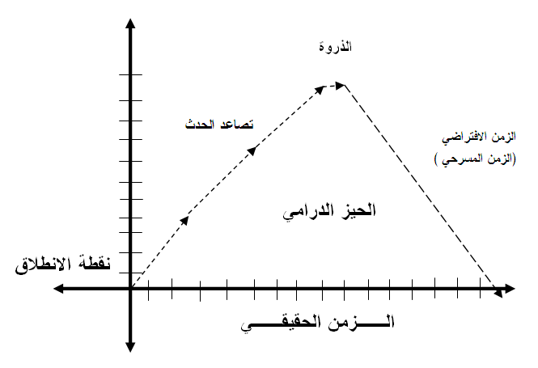

ان عملية التصاعد هي التي تنشأ الحافز نحو اشباع الحدث فاذا فرضنا انعدام التصاعد الحدثي عندها يتوقف الحدث عند حد معين ويتوقف معه في هذه الحالة تجسيد الواقعة اذ سوف تصطدم بالبناء الواقعي للمتلقي اذ لن تستطيع عندها ان تكسر المدرك. لذا يبرز لنا الموقف الدرامي تعارض القناعات عند التطبيق العياني الذي يريد له الكاتب ان يبرز وباختلاف الاساليب والمذاهب الفنية في تكوين الشكل العام وتجانسه مع المحتوى الداخلي – فالموقف الدرامي في المسرحية الكلاسيكية القديمة والجديدة وحتى الرومانسية له السمة الثنائية كموقف عام وخاص – الفعل ورد الفعل – فمثلا الحرب اسبابها والنتائج التي تخضع للفعل الاساسي الذي هو الموت أو القتل ونشوء الفكرة ناتج عن قانون اخلاقي وارتباط وجداني ما ورائي⁽⁾ كما ان الموقف العام للمسرحية الواحدة تتألف من مواقف خاصةتمثلها الشخصيات والتي تعمل كعناصر بنائية مستخدمة تنوع الشخصيات واهدافها اضافة الى موقف المؤلف منكل شخصية باعتبارها تؤلف وحدة بناء مجتمع الدراما الافتراضي بما تحمله من تضادية او توافقية او نفعية. فالازاحة هنا تكمن في ازاحة شخصية المتلقي بما تحمله من دوافع اتجاه الواقعة الدرامية وكيفية انشاء دوافع جديدية متأسسه اصلا على الدوافع التي تحملها الشخصيات وهذة الإزاحة تكون مرتبطة بنوع الواقعة اذ تتسع مساحة الازاحة كلما ضاق حجم الواقعة الدرامية لذلك يكون التناسب هنا تناسبا عكسيا وليس طرديا فاذا كانت الواقعة الدرامية للمسرحية على صفة العموم هي الحرب مثلا ومعطياتها وآثارها وما تحمله من جوانب عده فازاحة شخصية المتلقي تكون هنا ازاحة جزئية اذ يبقى المتلقي محافظا على افكاره ومعتقده اتجاة فكرة الحرب سواء بالرفض او القبول ولكن الجزء المزاح هنا يكون ضمن مساحة ادخال هذا المتلقي بلعبة الحرب الافتراضية، والازاحة تكبر وتتسع اتجاه اقناع المتلقي بالشخصيات ومدى معقوليتها عندها يتم ازاحة ذاته العارفة بذات احدى الشخصيات المتبناة من خلال موقفها الدرامي، وهذة الازاحة تتجسد في وتتضح في ازاحة جزء من الحيز الدرامي ويختلف مقدار هذا الجزء المزاح من متلقي الى اخر اتجاة النص المسرحي اذ يتم الاعتقاد (بالقصد)او ما يتوارد في بعض المصادر بكلمة المنبه وهو ما تؤكد عليه السيمياء وتلوح به بكلمة (مدلول) " ولكن الامر، برأي إيكو، يستوجب التخطي، حين يعتبر الاستخدام الشرحي، والاستخدام القصدي متكاملين، فيصير القصد شرطا من شروط التضمين ولا يكون المرجع عملانيا إلا ضمن سيرورة تواصل.... حيث يكون مرسيل عبارة ويوجهها الى المتلقي، في وضع خاص، دون ان يعني هذا ان الغاية التواصل الاولى، هي الكشف دائما عن المرجع، إذ ان نظرية المرجعية هي نظرية المدلول تتبعها بعض النماذج البسيطة للغة ما.⁽⁾ وهي بالتالي " اي النماذج البسيطة " مستقاة من ايضا من سيرورة التواصل مع الاخر فتنشأ معه مجالاً معرفياً " وحين يتواصل الناس، عبر نصوص، فأنهم يضمنونها مدلولات مباشرة، واخرى غير مباشرة. من هنا اقتضت الاشارة الى المدلول المعجمي، والمدلول النصي.⁽⁾ لذلك تكون ازاحة الحيز الدرامي الاولى متولدة من المدلول المعجمي لدى المتلقي ومن ثم تحصل الازاحة الثانية للحيز الدرامي عن طريق المدلول النصي وهذة العملية تكون مستمرة طيلة استمرار التلقي لكون ان العملية الازاحة هنا معرفية بنائية تقوم على بناء المعاني التي توصل الى الازاحة اللاحقة.
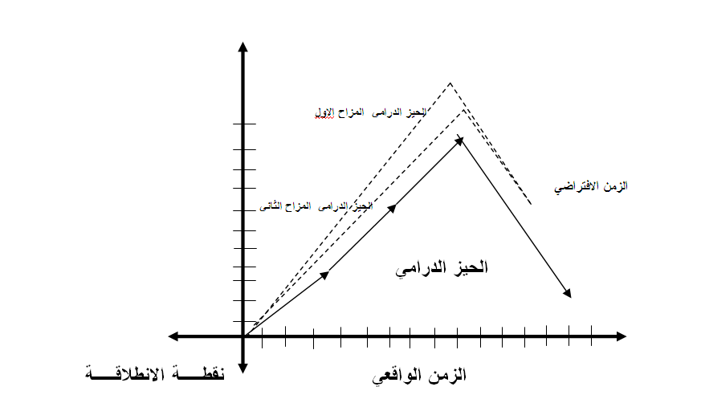

ان عملية الازاحة لابد ان تأتي من عامل محفز لدى الانسان عن طريق وسائل عدة منها (الدحض او النفي او التطوير او التغيير) فهي اما ان تكون سلبية او ايجابية او محايدة وقد يكون الامر في حالة توالد مستمر ليشمل دحض النفي ليصبح الرجوع الى الواقع امر محال لوجوب انشاء واقع جديد متأسس على حقيقة التواجد لكون تحقق الدحض لا يعني زوال الشك وانما خروج النفي فقط، وهذا لايعني بالضرورة التناقض " فالتركيب هنا هو الجمع بين صواب وصواب انه بمعنى التحولية (سيرورة..عملية) (تاريخ التطور البشري عملية تركيبية... كذلك تاريخ العلم)، ان التركيب هو نتاج نفي النفي.. وهو نتاج وعي الخاص في علاقته الجدلية والمستقبلية بالعام.⁽⁾ وهذا الامر ما رفضه هيكل عندما اكد على مفهوم السعادة لدى الفرد في رفضه رفض الواقع والعيش مع ما هو متواجد في العالم من خلال تقدم العقل اتجاه استيعاب الاخرين " سعيد ذلك الذي كيَف وجوده مع طبيعته وإرادته واختياره الخاص، ومن ثم يتمتع بوجوده. ليس التاريخ هو ساحة السعادة فنحن نجد فيه ان فترات السعادة هي صفحات بيضاء "⁽⁾ لذلك لابد من الكتابة على هذة الصفحات البيضاء، لتحديث المواقف في الحياة ومن ثم المجيئ بانسان اخر ليقوم بازاحة الكتابة بكتابة اخرى وهكذا يتولد الانقسام ويحدث الرفض اتجاة احكام الاخرين او مواقفهم، فعملية الرفض تنصب في اوجه مختلفة (التغيير، التطوير، الدحض...) وحتى الوصول الى الانقسام. ليبق القانون وحده هو الذي يحكم عملية الانقسام والرفض ضمن اطر حكم القوة " ان حكم القانون هو حكم القوة، وكما تقول لنا الاساطير القديمة لا يتقرر الصواب والخطأ إلا بالابتهال الى السماء اي بالابتهال الى الحرب والعنف والانقسام يظل داخلنا: التاريخ يكون قتل الاخ لاخيه بعد جريمة قتل الاب، وراء السياسة تكمن الجريمة والتضحية تكون كما في الطقوس. "⁽⁾ فهي احالة من الواقعة الاجتماعية والسياسية الى الواقعة الاسطورية وهذة الواقعة هي التي تحرك بدورها الذات الانسانية على اعتبار ان ينبوع التفكير الفلسفي في كل زمان.
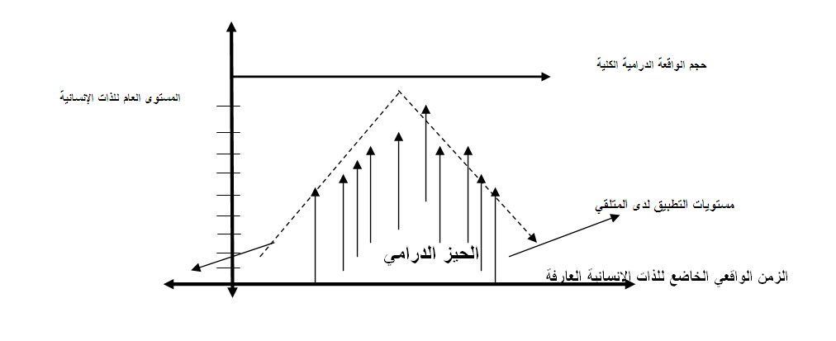

ينبع منها لكون تلك الذات قادرة على تطبيق الواقعة على نفسها، على الرغم من اختلاف مستويات التطبيق من ذات لاخرى طبقا لما تحمله هذة الذات من اختلافات عن الذات الاخرى،لذلك وجوب احتفاظ الواقعة الدرامية بالصفة الشمولية مع اتساع صفتها الخاصة المرتبطة بالمواقف الدرامية المتمثلة بالصراع مابين الشخصيات. ليتجاوز الامر مفهوم الواقعة باتجاه اسطرة الواقعة ذاتها عندما تنعكس على الذات الانسانية بمرحلة التطبيق وفق المستويات.
ان اختلاف المستويات في المخطط السابق ناتج عن اختلاف حجم التوقع والاستنتاج لدى كل متلقي مما يشكل منحنيات عدة وهي منحنيات تمثل لنا جاذبية الواقعة الدرامية للذات الانسانية، فهي ترتفع مع ارتفاع حجم الواقعة الدرامية، ليخلق منحني يشابه في تكوينه منحني الفضاء في النظرية النسبية عند اينشتاين عندما اكد على ان الفضاء منحني بفعل الجاذبية،" في حالة وجود مايكفي من المادة لكي تحدث إعادة انكماش، فعلينا ان نأخذ بعين الاعتبار إمكانية خفقان الكون على النحو الممثل بالشكل:
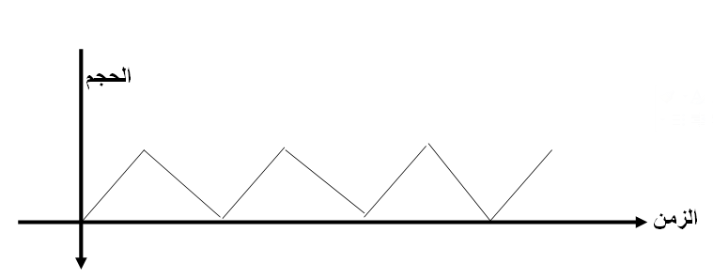

الكون المهتز: يظهر المخطط كيف بتغير حجم الكون مع الزمن في اثناء توسعه وانكماشه بطريقة
دورية"⁽⁾ لذلك فالزمن والحجم هي وحدتي القياس في هذة الحالة يكون الانسان هو مقياس الزمن إذ يرتبط بالتوقع والتذكر وهما صفتان للقياس التاريخي للانسان، ومن خلالهما يكون تسلسل الاحداث التي ترتبط بالزمن الذي يفسر خطوات الفعل الزمني، لذلك فسر (اوغسطين) الزمن على انه الاختيار اللحظوي لما يحدث ليعتبر حيزا لما كان وما سيكون، على اعتبار ان الزمن الدرامي في الواقعة هو زمن تقني نسبياً لكونه يعتمد على تقنية المنتج للمعنى العام والخاص، وليس زمنا فيزيائيا على الرغم من احالته احيانا في حالة التطبيق لكونه مستقى من الواقع، فيرتد على الذات الانسانية من ناحية التعامل وعلى الواقعة الدرامية من ناحية الحساب وعلى الازاحة من ناحية القياس.

المبحث الثاني
الازاحة في الادب المسرحي
تتبعت الدراما مواضيع شتى ترسو اخيرا في الفكر الانساني النابع من التجربة الحياتية التي تكون بمثابة مرجعيات حية داخل النتاج الفني فجاءت الافكار او المواضيع لتبرهن على حدوث تلك الواقعة التي انطلق منها الانسان، فأمكانية حدوث الواقعة الذهنية او العقائدية او الحياتية الخاضعة للتجربة المعاشة تكون نابعة من بدأ افتراضي خاضع في كل اشكاله الى ذهنية الكاتب ذاته، ففي الدراما الكلاسيكية القديمة وعند مسرحية "الملك اوديب" نجد ان زواج الابن من امه وانجاب الاطفال منها ينتمي الى حالة أفتراضية تعود في الاساس الى ذهنية الكاتب في اتباعه الى واقعة التنبأ داخل المنظومة الاجتماعية لكون الاخيرة تعمل على تشتيت البنية العقلية في المجتمع وتحيلها الى بنية ما ورائية خاضعة الى ضرورة الاله وتنازع الانسان مع ذلك المصير المحتوم، فالتصقت الاسطورة بالواقع الدرامي لكونه مثل واقعا متبنيا من قبل العموم غير ان هناك حيز آخر كان يمشي جنبا الى جنب مع الاسطورة آلا وهو الخرافة الذي اكد علها ارسطو في كتاب فن الشعر مفرقا بينها وبين الاسطورة على ان الخرافة هي (تركيب الافعال المنجزة وهي مبدأ المأساة وروحها كما نادى ارسطو على ان الشاعر هو صانع حكايات وخرافات اكثر مما هو صانع اشعار) وعلى عكس هذا الطرح يرى بعض الباحثين ان ارسطو لم يفرق بين الاسطورة والخرافة، الا ان عملية المزج هذة نشأت من العملية التكميلية المتولدة بين متن الاسطورة ومتن الخرافة، فمن المعروف ان الالهة التي تظهر في الاساطير هي نفسها التي تتحول في الحكايات الخرافية الى مجموعة من الكيانات الارضية الخارقة. على ان (مالينوفسكي) يميز مابين الاسطورة والخرافة اذ يصف الخرافة على انها (تروى وتصدق كما لو كانت تأريخا، ولكن الخرافة لا تحتوي على عنصر من المعجزات ولا تعتبر مقدسة) ليبقى هنا الفرق مابين الاسطورة والخرافة عائم يكون التمييز بينهما وفق منطلقات فكرية معينة قد تختلف من شخص لآخر.⁽⁾ ولابد من الاشارة هنا الى ان كلمة الخرافة لم ترد في القرآن الكريم ولا مرة اذ لم يتم استعمالها على العكس من كلمة اسطورة – وهذا مايحيلنا الى
"مفهوم الدراما بإعتبارها تجربة معرفية اساسية لحياة الانسان، تقوم على لحظة ماضية ولحظة آنية، او بين عالم الواقع وعالم الاحتمال، مفهوما عاما ودائما يرتبط بطبيعة واقع ومنطق العرض المسرحي، كما ويرتبط بطبيعة نشأة الدراما من الحاجة الانسانية التي تلبيها وهي الحاجة الى المعرفة – اي الى التجربة، او الافتراض الحي لتجربة ممكنة."⁽⁾ لقد عملت هذة التجربة على تحفيز الارادة الفاعلة لدى الشعور اللاواعي عند الفرد مستنيرا بما يحمله من خزين مرجعي ينتمي الى واقعه او لاينتمي فهو شعورا نمطيا يستحوذ على الانسان ليرسم افكارا ذات ابعاد فسيولوجية او نفسية او اجتماعية طابعا مبدأ الاستجابة او الرفض داخل منظومة التواصل في الواقعة الدرامية، اذ يشمل هذا الخزين المرجعية التاريخية والمعرفية للمؤلف المسرحي، على الرغم من تواجد التداخلات التحفيزية التي قد يجدها غير قابلة للذوبان في الافكار الاجتماعية، كما ان للزمن التاثير الكبير في عملية التحفيز هذة اذ شملت العرف الاجتماعية على صراعات متعددة عبر الزمن المتحرك داخل المجتمع فكل المتغيرات هي في الحقيقة قد تكون في بعض الاحيان اندماجات فكرية ومعرفية مع الزمن اخذت طابعا اخر او ترجع احيانا اخرى الى طابعها الاول.
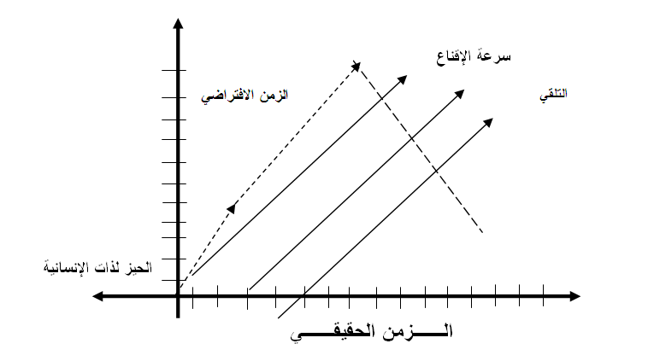

فالانسان المدرك المتأمل للظواهر الاجتماعية والسياسية والفكرية يجد ان عملية التغيير قد لا تؤدي الى تطوير وانما تؤدي الى الرجوع الى احدى المراحل التي سبق ومر بها المجتمع – فالتاريخ يعيد نفسه – (وهذا الامر قد ينطبق حتى على الازياء لنشهد ظهور تفاصيل قديمة مع المودرن). فشكسبير يقدم صورة للعالم او للحياة نفسها لنجد ان عوالم مآسيه – هاملت، مكبث، الملك لير – لا ترتكز على اسس لقوانين محددة بل ترتكز على نظام معرفي وفلسفي افتراضي واسع يتقبل دائما المزيد من النظم الفكرية القابلة للتغيرات المستمرة، ليقوم بالاشتغال على البحث عن المحتمل في العالم الواقعي ولا يتحقق المحتمل الا عندما يتغير عالمنا الواقعي ليصبح عالم الاحتمال. اي عندما ينتقل من الواقع الى جو الدراما بصورة فكرية ومعرفية تعرض تجربة انسانية واقعية مسترجعة او فرضية متخيلة تقوم على مبدأ الصراع.⁽⁾ لذلك فالمرجعية للواقعة الدرامية يمكن ان يستمد منها في خلق أكثر من عمل فني واحد فهي مرجعية تنمو لها فيما بعد أيدي وأفرع وهذة الافرع تتخذ مضامين عدة واشكال مختلفة، قد تنفصل عن شكل ومضمون مرجعية الواقعة الام غير انها تنتمي اليها وتشكل حالة تواصل بين الذات والموضوع.
ان العملية الإبداعية للمنجز الفني الدرامي تخضع لسيل من المتتابعات الفكرية والخيالية ترتبط ارتباطا وثيقا بالصراع القائم في ذهن المؤلف المسرحي اذا ان الحدث الحامل والمرتكز على موضوعة المسرحية في المجتمع ليرتفع ليصبح البناء الأساسي القائم بحد ذاته والمكون لروح التواصل بين موضوعة المسرحية والمتلقي وياتي هذا التواصل من روح الانتماء الفعلي والتنبي للفكرة والصورة المجسدة او المتصورة داخل روح العمل الفني، وساعيا للحاق بمجتمعه.
ان الصراع الدرامي يطرح دائما صراعا بين قوى الخير والشر فالدراما القديمة جسدت الشر في مسرحية (فاوست) معتمدة على الزمن القديم للشر وهو الشيطان وهو رجوع الى افكار قديمة في استيعاب فكرة الخير والشر، مستندة على ان الشر والخير قائمان في العالم خارج كيان الانسان ولابد له ان يختار أي اتجاه يجب عليه ان يسير فيه، وتخرج له ثنائية النتيجة المعتمدة على اختياره اذا انه عند اختياره لطريق الخير مثلا سوف يقوم بذلك بمحاربة الاتجاه الثاني(الشر).
وهذا لايرتسم على الدراما الحديثة حيث ان التصور القديم لم يعد قائما هنا وبعد ظهور التفسيرات النفسية وتدخل علم النفس في كثير من التحليلات والتفسيرات لهذا العالم اذ الشر لم يعد قائما خارج حدود كيان الانساني ولم يعد الخير كذلك فالنفس البشرية اصبحت هي التي تحتوي الشر والخير والصراع موجود في داخل كيان الانسان وفي صميمه، لانه بدا يعتمد في عملية الخلق على القيم الاخلاقية والاجتماعية من خلال خلق حالة القيمة اتها وعلى هذا الاساس بدات تتغير المفاهيم والمنطلقات التي تنطلق منها القضية المسرحية فلم تعد الاشياء هي التي تسير الانسان بل اصبح الانسان هو الذي يقود العجلة فهو الذي يختار ان يكون (عدو الشعب) او الاخوة (كاراموزوف) ولكن وفق مرجعية الواقع للواقعة الدرامية فاصبح الواقع هنا يتجلى في الواقعة الدرامية من خلال الخبرة الانسانية والحس العميق والمعرفة، فكل شخص يحاول ضرب مصالح الاخرين من اجل مصلحة الشعب قد يصبح عدوا لذلك الشعب وفق تفسيرات وتحليلات المصالح المضروبة لذلك اصبحت الواقعة الدرامية واقعة حياتية معاشة وفق حالة مستمرة من الواقع ومنسجمة مع التداخلات النفسية للكاتب.
فأسطورة (اوديب) كانت موضوعا لمسرحية (الملك اوديب) لسفوكلس وفق مرجعية تاريخية اسطورية، غير ان الحكاية في المسرحية قام بكتابتها (جان كوكتو) الكاتب الفرنسي في مسرحية (اوديب ملكا) وكذلك توفيق الحكيم وعلي احمد باكثير ان توحيد الواقعة الدرامية في مسرحيات الكاتب لايعني التوحيد في تفسير تللك الواقعة (ففي اطار الحضارة العلمية التي تسود العالم المحتضر في عصرنا يكون من الطبيعي الاينفصل الكاتب عن معارف عصره، حين يتعرض للاسطورة القديمة، يتأملها،ويحاول تفسيرها⁽⁾.
لذلك اصبح المنطق الفلسفي مرجعية لواقعة درامية اساسها وجود الانسان وليس كما هو موجود في الواقع بل كما ينبغي ان يكون موجودا لذلك نجد ساتر في مسرحية (الدوامة) يضع الثورة الفرنسية في كفة وانهيار الحكم الدكتاتوري في كفه اخرى راجعا بلك الى واقعة الثورة والصراع المتشطي من جراء تلك الثورة داخل النفس البشرية وكل ما تحمله من ايمان يقبح خارج حدود القناعة الاجتماعية فكانت مسرحية الدوامة نابعة من روح الكشف عن وجود ذات الانسان ومدى نمو هذا الوجود داخل المجتمع او داخل العالم بصورة عامة ومن بعد اكتشف ان هذا الوجود في الحقيقية لا ينمو وانما يبقى يدور في دوامة الصراعات المتضاربة اجتماعيا واخلاقيا ليضمر ويموت دون ان يحقق نتيجة حقيقية سوى نتيجة عائمة وهي نتيجة موت الحرية.
ولعل مميزات مسرح العبث تجعلنا نشعر بان الازاحة في الواقعة الدرامية تنطلق من الفلسفة الوجودية، فالمعالجة تفاهة الكون والوجود الانساني وحقيقية الفراغ وسقم الصراع بين التفاهة والوصول الى هدف معين في الحياة وعدم وجود معنى مهما يكون هذا المعنى هزيلا وسقيما، ويجعل من العبث وعديمه الوجود فلسفة فكرا وسلوكا تعنى في مضمونها وشكلها سلب التاريخ من مضمونه التطوري والقيمة الانسانية، ونكران كل القيم التي جاهد الانسان على تثبيتها وتركيزها من خلال تاريخ وجوده الحضاري والاجتماعي، ولهذا فان البطل هنا في هذا المسرح يتصارع مع كل القوى الداخلية والخارجية فالمشكلة تقبع داخل ذاته وداخل المجتمع وداخل الحقيقية اتها وكيفية الوصول لها وهل هي موجودة فعلا في ها العالم⁽⁾.
فمسرحية (في انتظار كودو) التي تقف في بداية الطريق نحو مسرح العبث تتسامى فيها الافكار الانسانية ثم تنهار فجاة لتقف موقفا ينحاز نحو ابعاد الانسان عن تاريخه وانتمائه فهو لاينتمي الى أي مكان محدد ولا يعرف اين هو موجود في هذا العالم وغير متاكد من قيمة وجوده في هذا العالم وهل هو يقف في المكان الذي يجب ان يقف فيه، ان كان كذلك فاي جدوى من انتظاره مادام كودو لن يحضر ابدا، فخلاصه غير اكيد والحدث لاينمو في اته اذن اللاجدوى قائمة، وهذه اللاجدوى ترتفع عند (بيكت) وكل كتاب مسرح العبث، ففي مسرحية (المغنية الصلعاء) ليونسكو ليس هنالك جدوى من الاستمرار بالنقاش والجدل من اجل الوصول الى الحقيقية ان الازاحة بالواقعة الدرامية قائمة عنها بالمجتمع ذاته وكيفية معالجة الانسان لذاته المنهارة ولمجتمعه الذي اصبح يعمه الفساد والتملص من المسؤولية اتجاه كينونة الانسان.
فالواقعة هنا تنتمي الى المجتمع ككل وتختزل صراع الانسان اتجاه وجوده وكيفية اكتشافه لذاته ولما يحيط به من اندماج في الخيارات التي اصبحت بعيدة عن متناول يده وخصوصا بعدا ان وضعت الحرب اوزارها اذا ان الحرب هي السبب في الواقعة والنتيجة هي وحدها التي تتمركز في عمق الازاحة.
فالمعلومة المنطلقة من الحوار او الصراع او الفعل او الشخصية تكون بمثابة اشاره دلالية تعمل على انجاز الحكم التقابلي لمستقبل المعلومة، للعمل على انشاء انتماء او الانتماء للواقعة الدارامية فنحن نحس ونشعر بالاشياء من حولنا لتترتسم امامنا قناعات تاتي من خلال عملية التلقي في حالة تبني موقف ايجالبي او سلبي اتجاه فكرة او موضوع او حالة معينة تنال من انسانيتنا او تخدم بصورة ما شعورنا بالوجود والحضور داخل هذا العالم،واساس مبدا الصراع في الواقعة الدرامية مبدا اللازاحة لانه يحتم على خلق نتيجة فعلية لهذا الصراع وقد يحدث الصراع ليس فيه ازاحة ويكون هنا صراعا ساندا للصراع الاول وفق عمليات التهيئة للصراعات القادمة فعندما نقول ان الصراع المتشظي بين فلاديمير وستراغون في مسرحية (في انتظار كودو) هو صراع لايحدث فيه ازاحة اذا ان القوتين تسعيان في طريق واحد لذلك فهو يضمر ويموت غير انه يهيئ لصراع اخر هو صراع الواقعة الدرامية الي تعتمد عليه المسرحية في خلق المعنى الحضوري للمسرحية اذا ان الصراع مع الزمان والمكان يحدث داخل وخارج ذهن الشخصيتين اذا ان الازاحة القائمة في الزمان الذي يمضيه (فلاديمير وستراغون) بالانتظار فاصبح هنا عملية ازاحة زمانية فعلية محسوبة (فلاديمير الم يحضر بعد؟) اما الازاحة الاخرى فهي الازاحة المكانية عندما يقرر الاثنان بمغادرة المكان لكنهم لايقمون بالحراك ويبقون تحت الشجرة، هنا تكون الازاحة مكانية ذهنية مما يؤدي الى خلق حضور المعنى القصدي من الازاحتين وهو اللاجدوى من الزمان والمكان والا جدوى من البقاء او الرحيل و كل شيئ عديم الفائدة.(ان بيكيت يرى ان المعرفة الانسانية شيئ ضئيل للغاية.
وينتهي الى القول بانها معرفة لاتعنى شيئا حين تقاس بما لايستطيع الانسان ان يتواصل الى ادراكه... ان القوة او القوى التي تسيطر على الكون لايمكن فهمها او ادراكها.
ويبدو انها لاتهتم بالانسانية ولا تلقى اليها بالا (كودو لاياتي ابدا، و اللاعبان يظلان وحدهما في نهاية اللعبة)⁽⁾ ان الازاحة قائمة ازاحتين في الزمان والمكان تلعبان ضمن حالة الانسان ووجوده داخل الكون رغم ان الزمن مفقود.

مؤشرات الإطار النظري
- ان الواقعة موجودة في العالم لكن سائبة بلا انضباط والشكل الذي ياتي به المؤلف المسرحي يصنع لها ضوابط فتكون واقعة درامية.
- عن طريق التبنى والتدقيق تتكرر مبدأ الإزاحة من خلال الواقعة الدرامية المستندة الى الواقع لكن يبنى لها شكل جديد.
- تتنوع مرجعيات الواقعة الدرامية وهي اما مستمدة من الحياة او خاضعة لفلسفة او معتقد معين او تكون نابعة من ذهن الكاتب متخيلة.
- تعتمد الواقعة الدرامية على مبدا الازاحة في الحدث الحاصل واي حدث او فعل لاتحدث فيه ازاحة في المسرحية فهو لا ينتمي الى الواقعة الدرامية المنتقاة،ولتحقيق هذا المبدأ يجب تجسيد الواقعة من خلال الافعال والشخصيات التي يتم تبني مستويات الصراع فيها لتفعيل الواقع الافتراضي.

تحليل مسرحية في أعالي الحب ⁽⁾
للكاتب فلاح شاكر
تبدأ مسرحية (في اعالي الحب) بشخصية خرافية ماخوذة من الاساطير القديمة تحمل في طياتها علامة التلاشي والتوحد والوجود والفناء الا وهي شخصية (الجني) الذي يتوعد ويرفع صوته بالتهديد لكل من ينقذه من قمقمه ذلك الجن الابدي، وبعد ان يغير من طريقة كلامه واسلوبه بالتعامل مع القدر والموت يقع ذلك القمقم بيد امرأة تحمل ماتحمله كل نساء العالم المنكوبات بالحرمان والعذاب واليأس، ويبدأ مسيرة التعامل مع انسانية هذه المراءة محاولا التقرب منها من اجل تحقيق ماتحلم به او ما تريده من عالمها هذا فليكن المستقبل كله بين يديها، ولكن هل تصبح احلام المرأة في متناول يد (الجني)؟ وهل تتمنى المرأة فعلا شيئ يريح الجني؟ لقد وقع هذا الجني في سجن اضيق من قمقمه، سجن المراءة التي لاتحمل أي امل في هذه الحياة او أي حلم لمستقبل سياتي كل الاشياء لديها سواسية وكل شيئ لايهم مادام الموت والحرمان قد خيما على عالمها ان شخصية الجني تعمل على رفض واقعها الضيق محاولة الخروج من ذلك العالم الذي لم يعد يتسع لافكاره وآلامه ويكون هذا الرفض مبني على العنف فهو يهدد بالموت لكل من يفتح قمقمه وكل من يخرجه من سجنه الابدي، لقد جعل فلاح شاكر مؤلف المسرحية هذا الموقف مدخلا لمسرحيته ليعمل من خلاله على طرح موضوعة تغير القناعات لدى الشخصيات.
الجني: القتل، القتل لكل من سيكون فضوليا ويزيح الباب، افتحوا، افتحوا يااغبياء، لافائدة، من الحكمة الا اهدد احدا فربما شيطان الموت يبعدهم عن رؤية القمقم، رجوتكم افتحوا لي الباب.⁽⁾

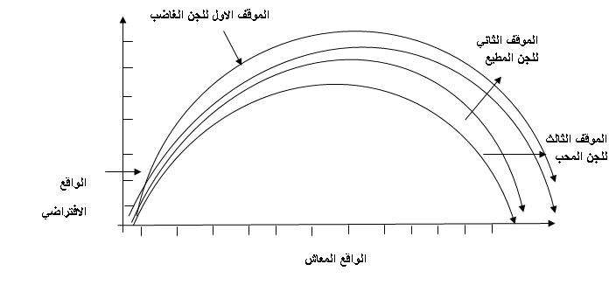

لذلك فالازاحة يحدث في حوار الجني مع نفسه فهو يزيح الترهيب بالترعيب والرجاء ولعل الجني اصبح هنا اكثر واقعية عندما اراد ان يكون لينا في عملية الطلب، ان الصراع الذي يحمله الجني هو صراع داخلي يخرج عن طريق الصراخ والتهديد والوعيد ولا بد ان يكون لتأثيرات الحروب التي مرت على هذا الجني عبر الاف السنين قد احدثت مفعولها في نفسه،اذ يحمل في داخله خبره الازمنة التي مرت عليه وصورة الامكنة التي مر بها اثناء حياته الطويلة.
اما موقفه من المراءة التي يراها الجني عند خروجه فهو يحاول ان يمتص الياس من حياتها ومن افكارها، فيسارع لمحاولة تغيير قناعتها اتجاه ذلك الياس وذلك الحزن الذي اصبح في روحها وفي دمها ولم تعد هنالك روح اصلا فيها لانها قد جفت نهائيا وتبدأ اللعبة.
المرأة: لاادري... لا اظن... ثمة رجلا او شيئا يستطيع ان يجعلني ارتعش او ارتبك.. لقد جفت الروح.
الجني: كثيرا ما نظن في قمة ازماتنا ان هذه هي نهايتنا، لكن للزمن ابدا بدايات جديدة، يلتئم الوقت والجرح فنعود ثانية الى الصباح.⁽⁾

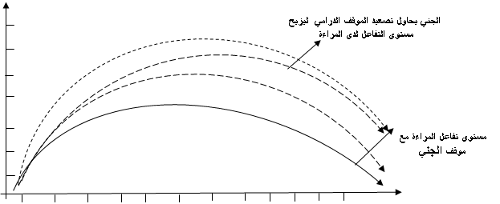

ان الضرب الذي يمارسه فلاح شاكر على الموقف الدرامي هنا ينمي تأثيرات الحرب على شخصية المراءة ويجعلها تبدو للعيان شيئا فشيئا، فالحرب هي تصارع لقوتين متضادتين ترفض احدهما الاخرى لذلك فواقعة الحرب قائمة في هذه المسرحية، فشخصية المراءة سوادوية لا امل لها ولا هدف تسعى له في حياتها، هي ماتزال على قيد الحياة ولكنها بالحقيقة ترفض الحياة من خلال رفضها للجواهر والذهب ورغم هذه وتلك هنالك امنية تبقى في ذاكرتها مازالت تعيش انها امنية انتهاء الحرب اذا ان هذه الامنية ليست انية في فكر المراة بل هي تحمل مرجعية تذكرها بصباها عندما كانت تريد ان توقف الحرب وقد جاء الوقت لتطلبها وان قد اصبحت الاشياء لا جدوى منها ولكن يجب ان تقف الحرب لكي لاتصبح نسخ كثيرة من هذه المراة.
المراة: اوقف هذه الحرب
الجني: يالسوء حظي ان طلبك ما لااستطيع
المراة: اولست جنيا
الجني: وانا كذلك ياسيدتي، ولكن قدراتي ان احقق رغبات فرد، وليست رغبات المجتمع.⁽⁾
ان عجز الجني عن تلبية طلب المراة يجعله يقترح طريقة اخرى للمرأة وهي طريقة استذكار الامها واجبتها والحياة التي عاشتها قبل ان تصبح يائسة، لذلك يعمل الجني على خلق ازاحة زمانية ومكانية قائمة على مبدأ الخيال والتخيل فالمرأة تحمل في طيات زمنها المنصرم ذكريات لم تعد واضحة لها بل الضباب يخيم عليها وجاء الوقت اليوم لتعود لها.
الجني: اكون ابن الجيران مثلا
المراة: تهرج
الجني: لماذا؟ نستعيد ذكرياتنا التي نحب
بالخيال.⁽⁾
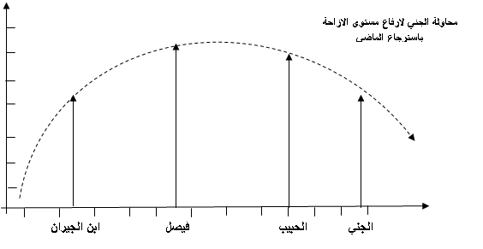

ولكن تبقى هنالك ذاكرة واحدة حاضرة في ذهن المرأة الا وهي ذاكرة الحرب، والموت والدمار، تلك الحرب التي لم تستطيع ان تتخلص منها المراة لانها قائمة بذاتها، ان الواقعة قتلت المراة معنويا كما قتلت احبت المرأة وقتلت الجني اخيرا على تحقيق اماني المرأة فاصبح عاجزا.
المراءة: أي جني بائس انت، قدرات غبية، مافائدة ان تسعد واحدا، الحرب تأكل العناق واللقاء.... هل تفهم ماذا يعني ان يكون عمرك كله وداع، وفي كل داع يختنق حلم وتضيق انفاس الافق، وداع ثم وداع، اواه من هذا العمر الموحش الذي لالقاء
فيه⁽⁾.
فالواقعة الدرامية حاضرة في هذه المسرحية، حضورها يكون في كل موقف وفي كل حالة فاستشهاد الحبيب حضور للواقعة الدرامية الا وهي واقعة الحرب، حبيب المرأة الذي مات قبل ان يحقق الحياة في داخل المرأة، (فيصل) تلك الشخصية التي ارادت المرأة ان تكون حاضرة لتشهد على الحرب وعلى موت المراة وعجز الجني الذي اصبح مقيدا امام واقعة الحرب ولايستطيع ان يقول أي شي سوى الاعتذار عن عجزه.
المراة: اعد لي حبيبي، افتح تابوته واخرجه، اريد معه لقاء حتى ولو كان توديعا له.
الجني: مولاتي... الله وحده له قدرة اعادة الموتى واحيائهم...⁽⁾
اما فيصل فهو الحرب ذاتها والواقعة ذاتها فلا مجاملة في الموت ولا مجاملة في الحرب، اذا انه يقارن بين الحرب والحب فيكون التزاوج قائما بين الاثنين فالكراهية تخلق الحرب ولكن الحرب تحمل معاني الحب لانها تتغذى عليها تحملها لاتحميها وانما لتقتلها.
فيصل: لا مجاملة في الحرب، الموت واضح، لماذا نخادع ونكابر، انا كالرصاصة مستقيما، اريد ان يخترق قلبك نبضي، لكي نخترع الحب نسيانا للموت.
المرأة: لكني لم اعرفك بما يكفي.
فيصل: في الحرب جسدان نلتصق ببعضنا، بعد الحرب يتبخر او ينغلق فتتكاثر محبتنا بطول عمرنا⁽⁾.
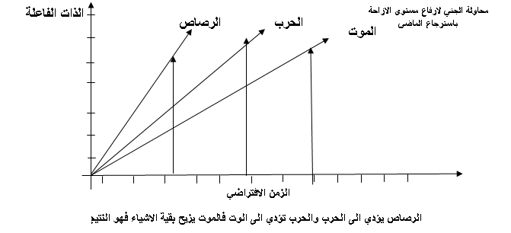

ان الحرب في هذه المسرحية تمتد لتشمل العواطف الانسانية وتتربع فوق عرش الشعور بالمحبة، فالحرب خلقت في نفس فيصل حبا كبيرا للمرأة وليس فقط في نفس فيصل بل في نفس كل الجنود الذين يمضون الى الحرب، الحرب هي الموت من اجل قضية، فهي الحرمان من كل ما هو جميل وهي الدافع نحو تحقيق الجمال من النفس البشرية فتعمل على تحريك العلاقات بين (فيصل) و(المرأة) من جهة وبين (فيصل) والعدو من جهة اخرى فالعلاقة الاولى علاقة ترابط وتوحد عاطفي خاضع للمشاعر التي يكنها فيصل للمراة، العلاقة الثانية علاقة تضاد بين فيصل والعدو، أي هي رفض للجانب الثاني واستجابة للجانب الاول.
فيصل: انا احبك لان الحرب كثفت احلامي بشيء واحد هو انت.
المرأة: لولا الحرب لم تكن...
فيصل: الحرب قطرتك قطرة فوق جبهتي المحترقة بحر الخنادق لولا الحرب...
المرأة: لما كنت احبتني؟!
فيصل: بلى؟!... المرأة في طريق قافلة جنود ماضين الى الحرب تؤشر لهم بعلامة النصر، تصبح حبيبة كل القافلة، ادنى اشارة عطف فيها تصبح حبا عظيما وشهيقك يجاهد الرصاص، انت؟ عرفتك منذ... منذ... اول مشروع موت لي⁽⁾.
اصبحت الحرب هي الحياة القائمة واصبحت هذه الحياة جافة وميتة، فنحن لانستطيع ان نحلم ولا نستطيع ان نطلب امنية ما دام في الافق يلوح لنا الموت لذلك فالاشياء كلها تصبح بلا جدوى وتصبح الوجوه بلا ملامح وتصبح بلا امل ووجوهنا غريبة لا يعرف احدنا الاخر.
المراءة: زانية هذه الدنيا حين لاتوفر سريرا لعاشقين، زانية تسرق الاحبة الواحد تلو الاخر... زانية تسرقه لانه شهيد، هذه الحياة تسلب حياتي، في استشهاده موت اوردة جديدة في روحي، سدت منافذ روحي وسينفجر الجسد، غادرون مغادرون، لم ترحلون ونحن لم نستطيع تكوين حتى صورة واضحة لكم في ذاكرتنا؟⁽⁾.
عندما يراود المراة رغبة الاستشهاد وترتفع فيها الانوثة يكون الموت عندها حاضرا موت ولد من رحم الحرمان ومن رحم الحرب موت اوردة الروح التي لم تعد تهدأ فتغلق المنافذ والابواب وتنشر السم في الجسد وتصبح الظلمة قاتمة لايمكن المرور خلالها دون ان تتعثر في ذكرياتها الماضية، فتثور على حالها وعلى ظلمتها وعلى كل من تسبب بها وكل من لم يستطيع ان ينفذ من قدره (غادرون).
الوقت لم يحن بعد لمغادرة الاحبة الحياة تريدها المراة حياة بعيدة عن الحرب حتى تستطيع ان تكون وتبني مستقبلها.
ان الثورة التي تثور بها المراة على واقعها عندما ترفض كل الحلول العقيمة فهي ثورة نابعة من اصرارها على تحقيق النصر في حياتها التي ترفض اخيرا ان تعترف بهزيمتها في حبها او في قدراتها على تحقيق حب اكبر لايستطيع أي احد الحصول عليه.
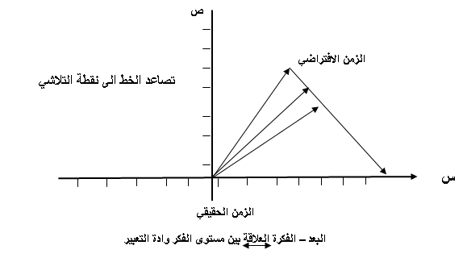

نتائج البحث
يتم استخدام الواقعة الدرامية في الادب المسرحي العراقي المعاصر لتحفيز اللعبة المسرحية ولدفع الحدث الى الامام.
تعتمد الواقعة الدرامية على مبدا الازاحة الزمانية والمكانية لخلق عنصر التاثير في الموضوعة المسرحية.
تتجسد الازاحة عندما تحاول احدى الشخصيات برفع مستوى الإزاحة في الفعل المتصاعد لدى الشخصية المقابلة لتحقيق اعلى مستوى للتلقي.
يكون حضور الواقعة الدرامية قائما في المسرحية منذ البداية وحتى النهاية وتبقى الازاحة تعبر عن حالة الحضور.
ان موت الواقعة الدرامية يتحقق بانطباق مستوى التلقي على مستوى الواقع المعاش لانعدام تحقق الواقع الافتراضي، عندما تنتهي عملية التلقي.

هوامش البحث

⁽?⁾ ينظر القران الكريم، ج السابع والعشرون، سورة الواقعة، المصحف المفسر، محمد فريد وجدي، مطابع الشعب، ص 713
(²) ينظر، القرطبي، ابي عبد الله محمد احمد، الجامع لاحكام القران،ج17، 194.
⁽?⁾ ذريل،عدنان، فن كتابة المسرحية،(منشورات اتحاد الكتاب العرب، دمشق،1996)، ص 58.
⁽?⁾ الزيدي، عبد المرسل، محاضرة في التأليف المسرحي الحديث، قسم الفنون المسرحية، كلية الفنون الجميلة، جامعة بغداد، 20-10-2002، 9 صباحا.
⁽?⁾ ايكو، امبرتو، السيمياء فلسفة اللغة، (ع 2،العرب والفكر العالمي،1988) ص106.
⁽?⁾ المصدر السابق.
⁽?⁾ الصوراني،غازي، محاضرات اولية في الفلسفة وتطورها التاريخي، من المعنى الى الدلالة، دمشق، يويو، 2005،ص3.
⁽?⁾ هيكل، محاضرات في الفلسفة التاريخ، في المؤلفات الكاملة،ط2 (برلين 1840-1847)المجلد التاسع، ص34.
⁽?⁾ ماركوز، هربرت، فلسفة النفي، تر ك مجاهد عبد المنعم مجاهد، منشورات، دار الادب، بيروت، ط1، 1971، ص 242.
⁽?⁾ ديفز، بول، الله والعقل والكون، تر: سعد الدين خرفان (منشورات دار علاء الدين، دمشق،ط4، 2005) ص 51.
⁽?⁾ ينظر النعيمي، احمد اسماعيل،(الاسطورة)، في الشعر العربي قبل الاسلام،(دار الشوون الثقافية العامة)، بغداد، ط1،2115) ص 60-62.
⁽?⁾ صليحة، نهاد، المسرح بين الفن والفكر، (دار الشؤون الثقافية العامة)، بغداد 1985، ص 17.
⁽?⁾ المصدر السابق، ص 20.
⁽?⁾ اسماعيل، عز الدين، التفسير النفسي للادب،(دار المعارف القاهرة)، 1963، ص 191.
⁽?⁾ ينظر، ثروت، يوسف عبد المسيح، دراسات في المسرح المعاصر، (منشورات مكتبة النهضة)، بغداد، 1985،ص 105.
⁽?⁾ ولورث، جورج، مسرح الاحتتاج والتناقض، تر عبد المنعم اسماعيل،المركز العربي للثقافة والعلوم، بيروت، ص 75-76.
⁽?⁾ فلاح شاكر، في أعالي الحب، نص مسرحي، غير منشور، 1997.
^{(?)} المصدر السابق، ص 1.
⁽?⁾ المصدر السابق.
^{(?)} المصدر السابق.
^{(?)} المصدر السابق، ص 3.
⁽?⁾ المصدر السابق.
⁽?⁾ المصدر السابق.
⁽?⁾ المصدر السابق،ص 4.
⁽?⁾ المصدر السابق، ص5.
⁽?⁾ المصدر السابق. مصادر البحث - القران الكريم، ج السابع والعشرون، سورة الواقعة، المصحف المفسر، محمد فريد وجدي، مطابع الشعب. - ابي عبد الله محمد احمد القرطبي، الجامع لاحكام القران،ج17. - احمد اسماعيل النعيمي، (الاسطورة) في الشعر العربي قبل الاسلام،(دار الشؤون الثقافية العامة، بغداد، ط1،2005). - 4أمبرتو أيكو، السيمياء وفلسفة اللغة (ع2،العرب والفكر العالمي،1988.) - بول ديفز، الله والعقل والكون، تر: سعد الدين خرفان، (منشورات دار علاء الدين، دمشق،ط4،2005.) - جورج ولورث، مسرح الاحتجاج والتناقض، تر: عبد المنعم اسماعيل،(المركز العربي للثقافة والفنون، بيروت). - عبد المرسل الزيدي، محاضرة في التأليف المسرحي الحديث، قسم الفنون المسرحية، كلية الفنون الجميلة، جامعة بغداد،20/10/2002، 9 صباحا. - عدنان بن ذريل، فن الكتابة المسرحية (منشورات اتحاد الكتاب العرب، دمشق،1996) - عز الدين اسماعيل، التفسير النفسي للادب .دار المعارف القاهرة،1963.) - غازي الصوراني، محاضرات اولية في الفلسفة وتطورها التاريخي- من المعنى الى الدلالة،دمشق، يوليو،2005. - فلاح شاكر، في اعالي الحب، نص مسرحي غير منشور،1997. - نهاد صليحة، المسرح بين الفن والفكر، دار الشؤون الثقافية العامة، بغداد،1985. - هربدت ماركوز، فلسفة النفي، تر: مجاهد عبد المنعم مجاهد (منشورات دار الادب، بيروت،ط 1 ,1971.) - هيكل، محاضرات في فلسفة التاريخ – في المؤلفات الكاملة –ط2،برلين 1840-1847، المجلد التاسع). - يوسف عبد المسيح، دراسات في المسرح المعاصر،(منشورات مكتبة النهضة، بغداد، 1985.)

